- Adobe İnDesing programını kullanarak aşağıdaki işlemleri yapınız..(40P)
- Dosya- Yeni-Baskı-A4 – Yatay bir belge oluşturulur. İşlemleri bitirince adınız ve soyadınızla masaüstüne klasör açıp paket olarak bu klasöre kaydetme işlemini yapın
- Araçlar panelinden yazma aracı görseldeki gibi eklenerek içi metin ile doldurulur. Tüm satırları yasla olarak düzenleme yapılır. Metin üzerinde biçimlendirme işlemleri uygulanır. Tüm kenarlıklara kenarlık tercihlerinden üçlü çerçeve 10 pt olarak ayarlanır. Çerçeve rengi siyah olarak belirlenir.
- Verilen görseller şekillere göre uygun şekilde yerleştirme işlemleri yapılır.
- Eklenen metinde yer alan başlıklar Arial yazı sitili, Bold seçeneği, 20 pt olarak rengi kırmızı olacak şekilde ayarlanır.

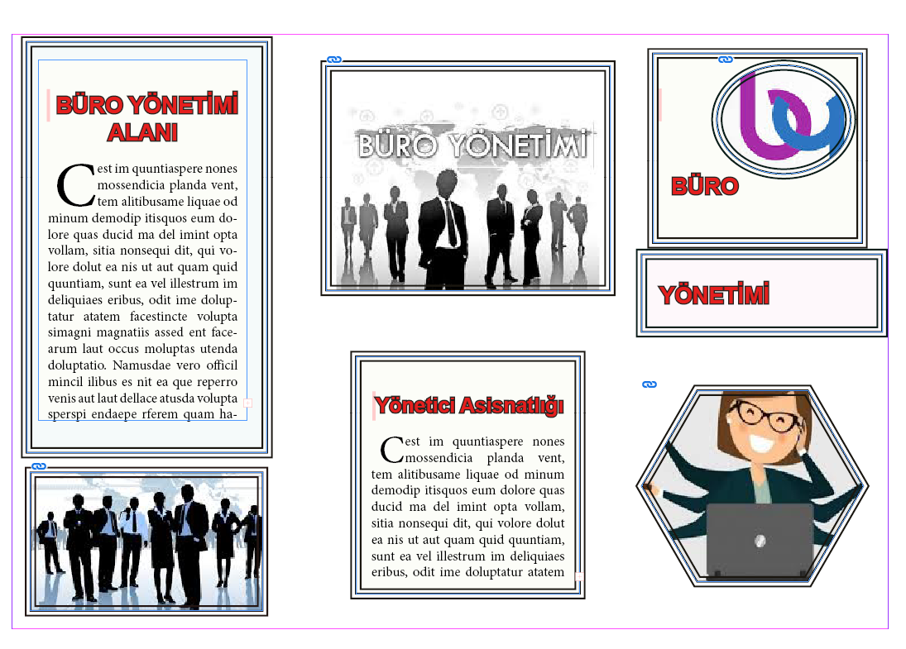

- Adobe İnDesing programını kullanarak aşağıdaki işlemleri yapınız..(60P)
- Dosya-Yeni- Baskı-A4-Dikey bir belge oluşturulur. Sayfa sayısı:2 sütun:2 olarak belirlenir çalışma sayfası oluşturulur. En son işlemleriniz bitince adınız ve soyadınla oluşturduğunuz klasörün içine soru 2 diye paket olarak kaydediniz.
- Kenarlık olarak noktalıyı seçip kenarlık rengini siyah 10 pt olarak ayarlayınız. İçerisindeki metinin dolgu rengini kırmızı kenarlık rengini siyah yapın arial yazı sitili bold. 100 pt olarak ayarlayınız.
- Metin kutusu ekleyip içerisini metinle doldurunuz. Aşağıda görüldüğü gibi metin biçimlendirmesini yapınız.
- Sayfa numarası ekleyiniz. (30p)

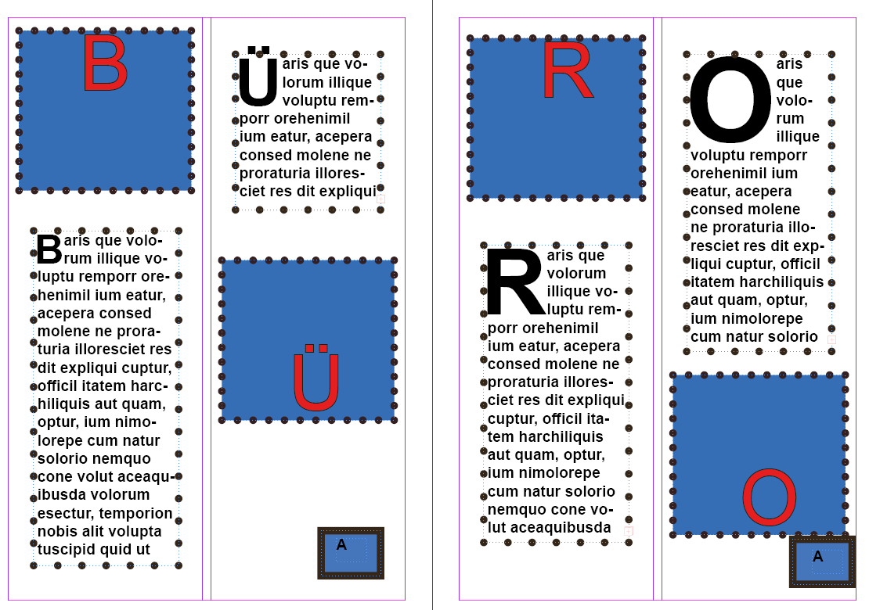
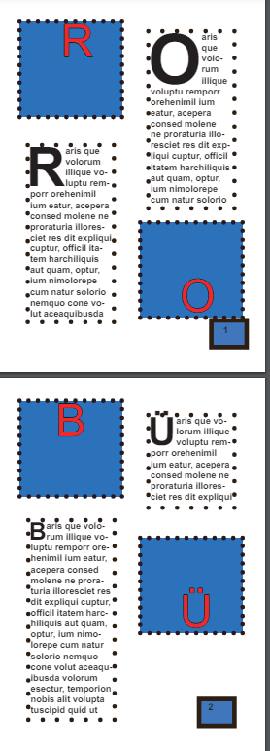

Sibel ARSLAN
Büro Yönetimi Alan Şefi
Başarılar 😊

